**ФЕДЕРАЛЬНОЕ ГОСУДАРСТВЕННОЕ АВТОНОМНОЕ ОБРАЗОВАТЕЛЬНОЕ УЧРЕЖДЕНИЕ ВЫСШЕГО ОБРАЗОВАНИЯ**

**САНКТ-ПЕТЕРБУРГСКИЙ НАЦИОНАЛЬНЫЙ ИССЛЕДОВАТЕЛЬСКИЙ УНИВЕРСИТЕТ**

**ИНФОРМАЦИОННЫХ ТЕХНОЛОГИЙ, МЕХАНИКИ И ОПТИКИ**

Факультет «Инфокоммуникационных технологий»

Направление подготовки «09.03.03 Мобильные и сетевые технологии»

**О Т Ч Е Т**

**_____________Лабораторная работа №4_________**

|  |  |
| --- | --- |
| **Тема задания:** | SQL запросы |
|  | |

**Выполнил:**

**Студент** Гутин. Е. М _К3240

(Фамилия И.О.) номер группы

**Проверил:**

**Преподаватель**  Говоров А. И.

**(**Фамилия И.О)

**Санкт-Петербург**

**2020**

1. Задание:
2. Создать программную систему, позволяющую отслеживать распределение по почтовым отделениям газет, печатающихся в типографиях города.
3. Модель БД.

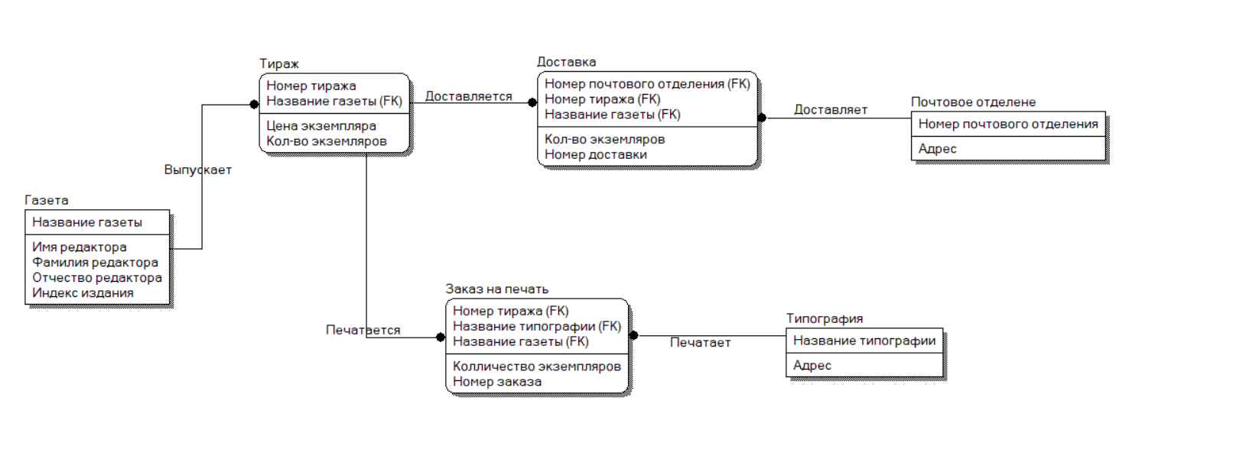

1. Запросы.
2. Получение названий газет, номеров издания, их цен и номеров почтового отделения, в которое они доставляются из таблиц delivery, edition и post-office.

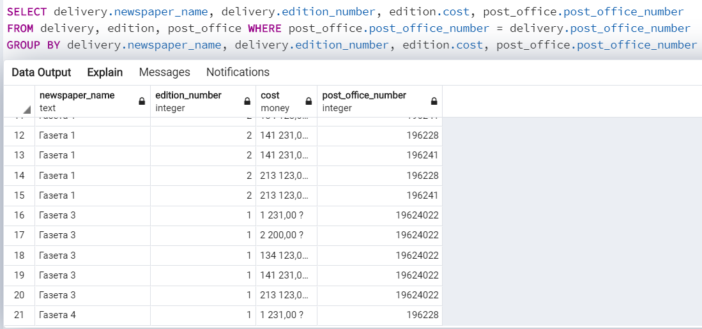

1. Получение кол-во экземпляров для доставки по цене больше 1500, где кол-во больше 100 единиц товара из таблиц *delivery* и *edition.*

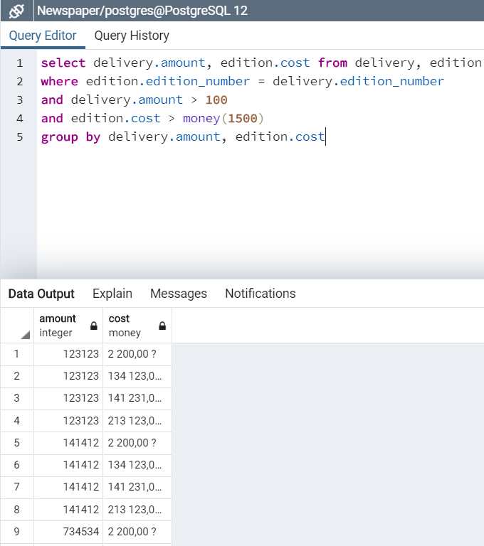

1. Извлечение разности кол-ва секунд между двумя датами и делить временной интервал. P.S в моей БД нет полей типа Datetime для написания запросов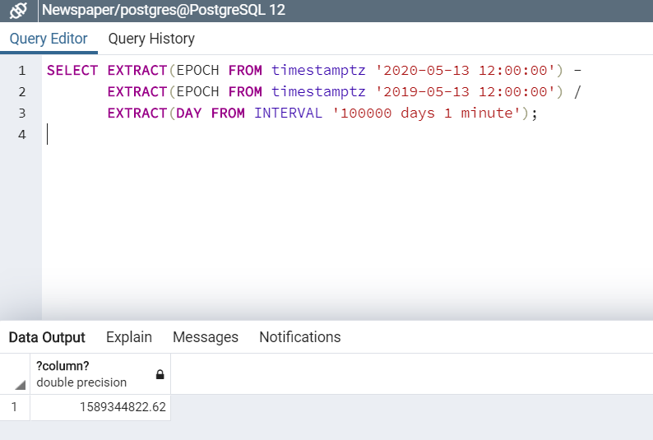
2. Получение и объединение полей editor_name/surname/patronymic из таблицы newspaper в одно поле FIO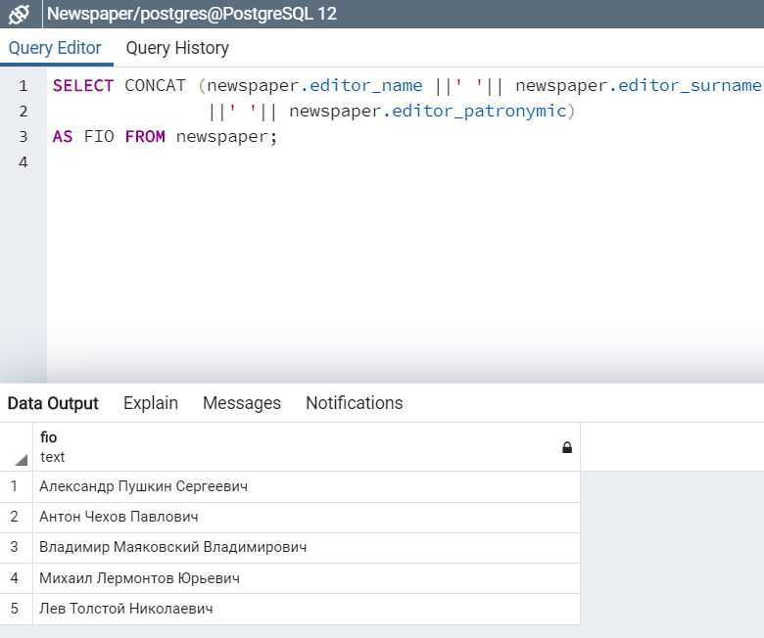
3. Получение editor_name, editor_surname из таблицы newspaper и приведение первого к нижнему регистру, а второго к верхнему

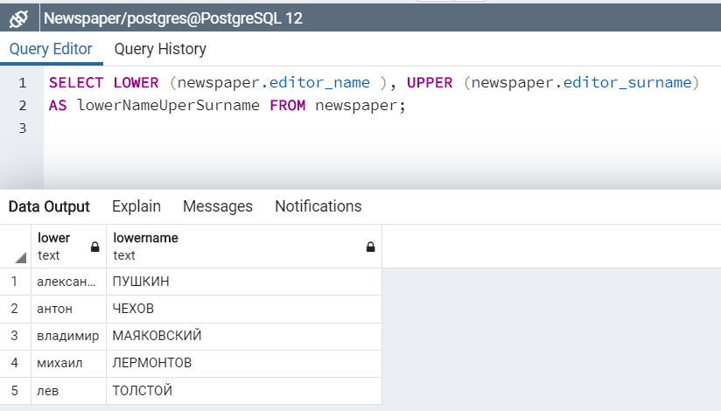

1. Получение названия газеты и имя, фамилию ее редактора, у которой кол-во поставок больше 100

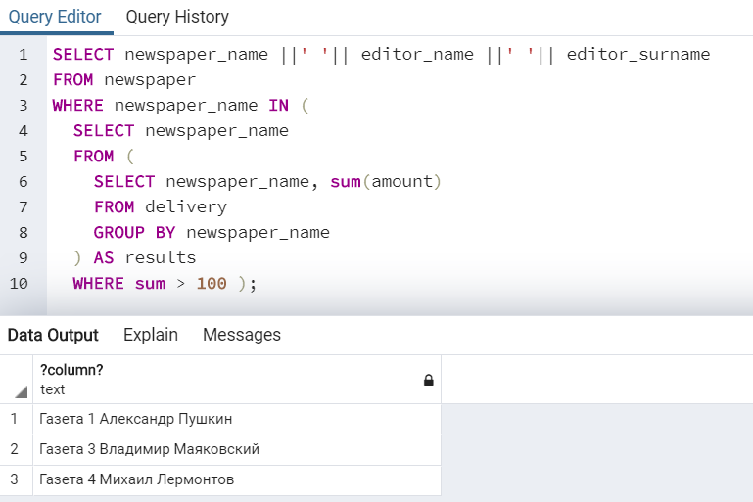

1. Получить разницу максимальной и минимальной стоимости изданий.

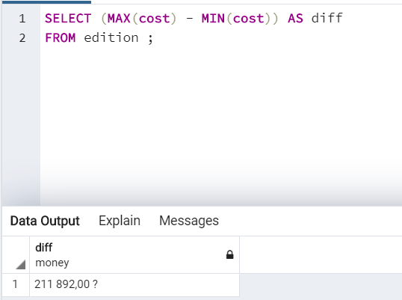

1. Получить газеты и их наименьшее кол-во экземпляров для доставки, которое не ниже 1000

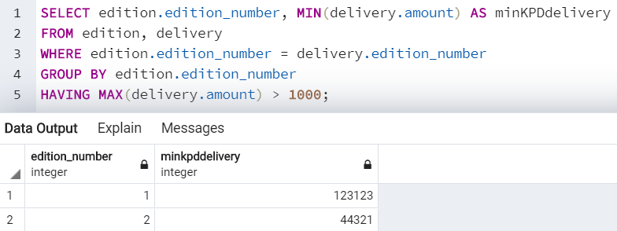

1. Получить список газет, которые никуда не доставляются

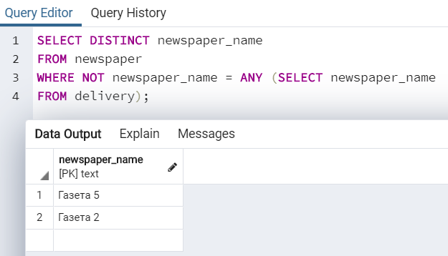

1. Объединение трех названий газет и фамилий редакторов и последующее исключение первой газеты.

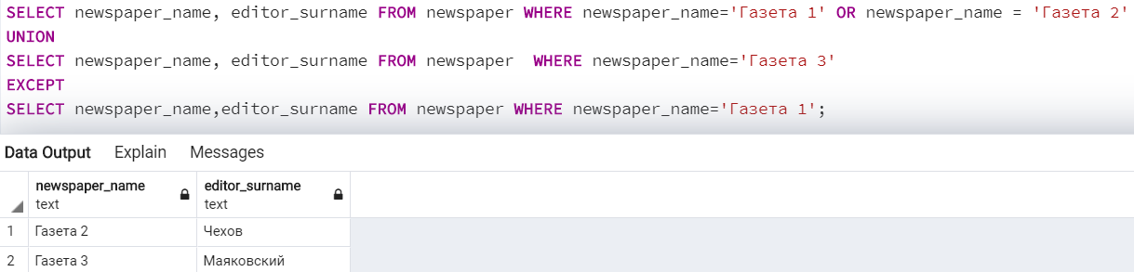

1. Вывести информацию о почтовых отделениях, где кол-во доставок газет больше 1000 штук

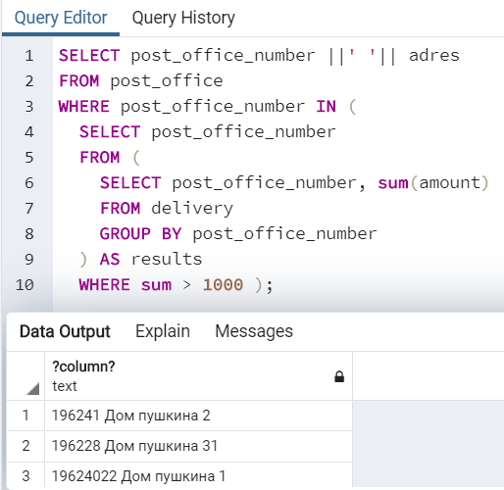

1. Суммарная стоимость всех газет первого издания

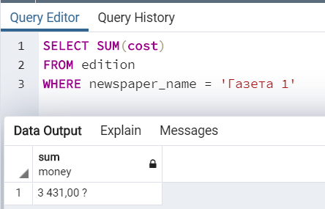

1. Получить газеты и их наибольшее кол-во экземпляров для доставки, которое не ниже 1000

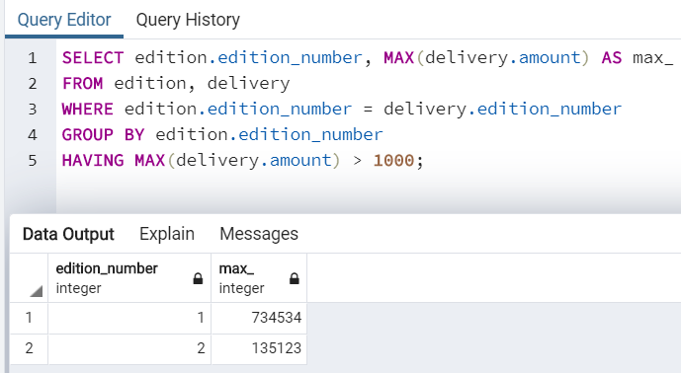



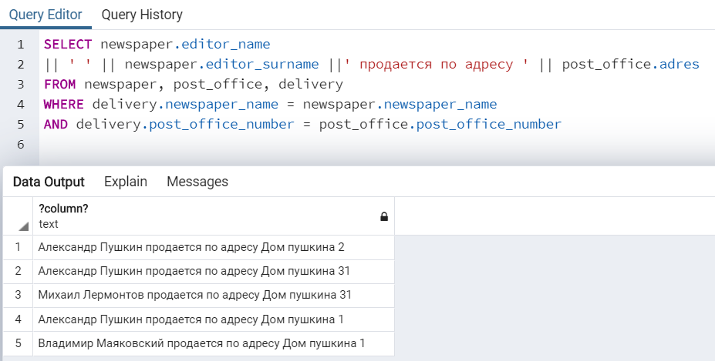

1. Выбрать всё из всех таблиц

P.s у меня закончились идеи запросов

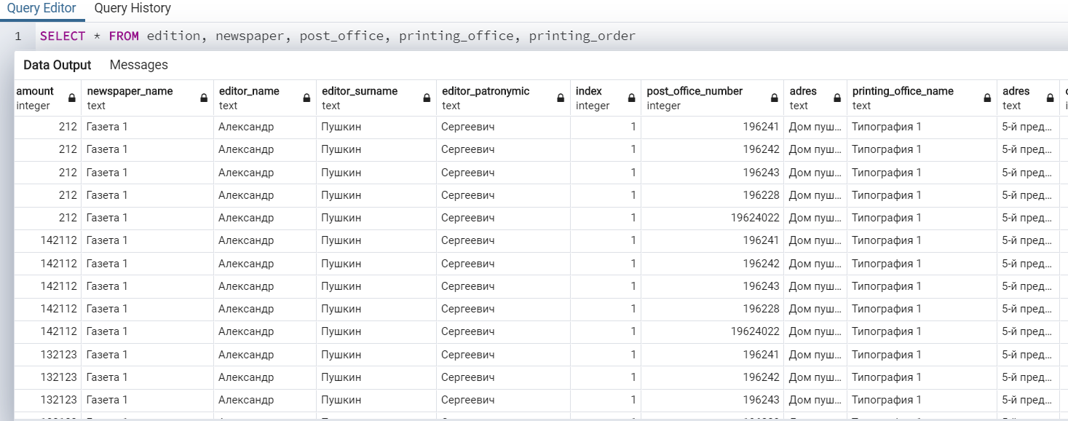

1. Вывести адреса почтовых и печатных отделений

